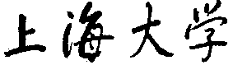
SHANGHAI UNIVERSITY
<数据结构>研讨报告
总分100 |  |  | 得分
报告 | 逻辑结构（40分）
报告 | 语言表达（30分）
报告 | 格式规范（20分）
报告 | 个人体会（10分）
合 计
学 院 |  | 计算机工程与科学学院
组 名 |  | 李奕飞小组
题 目 |  | 家族管理系统
日 期 |  | 2024-04-02

学号 | 姓名 | 专业 | 分工
22122737 | 李奕飞 | 计算机科学与技术 | 主函数撰写及功能调试
22122761 | 黄杨 | 计算机科学与技术 | 类功能函数的设计
22120051 | 党昊天 | 智能科学与技术 | 类功能函数的设计

一、目的与要求
[问题描述]
家谱管理系统是查询家谱信息必不可少的一部分，利用家谱管理系统可以清楚的查询到家族成员的详细信息。成员的信息一般应包含以下内容:姓名、出生日期、婚姻状况（已婚、未婚等）、地址、目前状况（健在或身故）、死亡日期（若其已死亡）等，也可附加其他信息。系统要求设计合理的数据结构存储家谱中各成员的信息和成员之间的关系。要求系统可以实现插入、查询、修改、删除等功能。例如，图1所示是一个家谱图，其中李甲天是第1代，他的孩子李一河、李一福、李一山是第2代，以此类推。
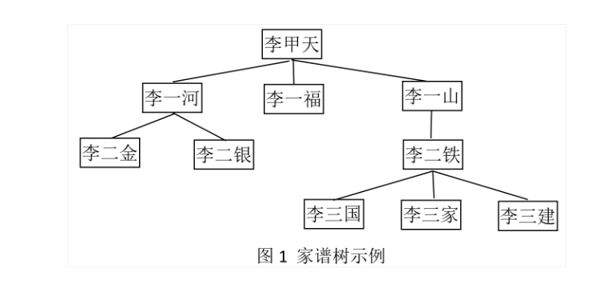
[系统功能]
系统功能包括但不限于：
(1) 建立初始家谱树。
(2) 用恰当的形式显示家谱树。
(3) 根据代号n，显示第n代人数及其姓名。
(4) 按照姓名查询，输出成员信息（包括其本人、父亲、孩子的信息，以及他在家谱中的代数）。
(5) 输入两人姓名，确定其关系（“关系”按照现实生活中的使用习惯进行定义）。
(6) 给某人添加孩子。
(7) 删除某人(若其还有后代，则优先过继给其他后代人数少的兄弟；若无兄弟，则直接归其上一代)。
(8) 修改某人信息。
[输入]
初始数据由文件输入，自己定义输入文件的结构。系统提供菜单，让用户选择不同的功能进行处理。
[输出]
系统运行结束时，保存家谱信息到输出文件，其结构同输入文件。各功能的输出按要求完成。

二、实验环境
语言：C++
编译工具：Visual Studio 2022
三、实验内容
1、功能函数的设计

表1 ChildParentTree类功能函数表（部分）

函数名 | 返回类型 | 形参 | 具体功能
DisplayTWithConcaveShape  Help | void | ChildParentTree<ElemType>&t  int r, int level | 按凹入表示法显示树
DisplayTWithConcaveShape | void | ChildParentTree<ElemType>& t | 封装显示函数
GenerationHelp | int | ChildParentTree<ElemType>&t  int r, int gnr | 输出同给定代数成员名，返回同代人数
DeleteMember | status | ChildParentTree<ElemType>&t string nam | 删除指定成员
GetNode | status | int choice, int cur, ElemType& e | 获取封装的结点信息
SetNode | status | int choice, int cur, const ElemType& e | 修改封装的节点信息

- 主函数的设计
首先，在程序开始运行的时候，将自行调取文件进行信息的获取，当且仅当所有文件均打开成功时，程序会继续运行，否则进行反馈并结束程序。然后是用户交互，我们设计了功能目录以及合适引导便于用户交互，并通过适当的pause和清屏操作维持交互界面的简洁。同时，我们也设置了错误反馈。错误反馈主要用于维护信息规范性和满足题目要求，比如：我们规定进行删除操作时，根节点，也就是家谱树中最老的一辈无法被删除，还有进行添加成员操作时，不能添加与已有成员同名的家族成员（主要是考虑到函数中有许多根据姓名进行查询的操作，同名会导致这部分代码失效）等等。
以下是功能演示部分（由于篇幅限制，仅演示部分重要功能）：
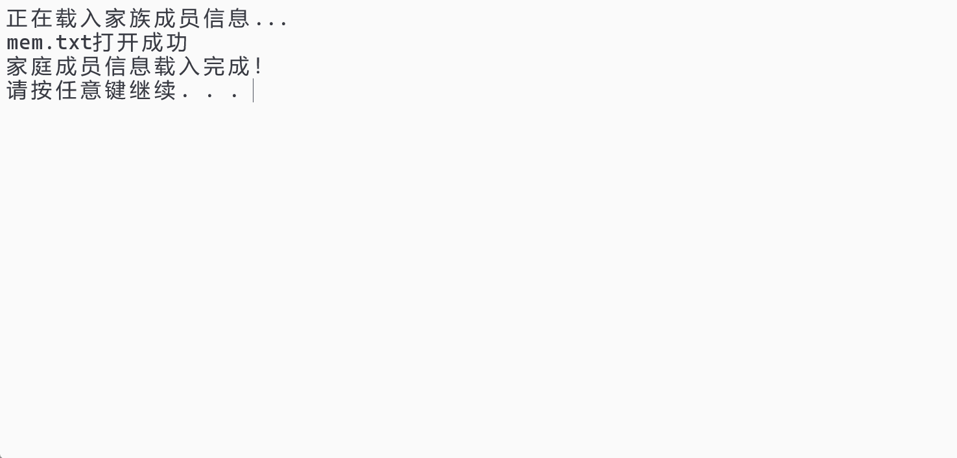
图1：文件流
首先是文件信息的读入

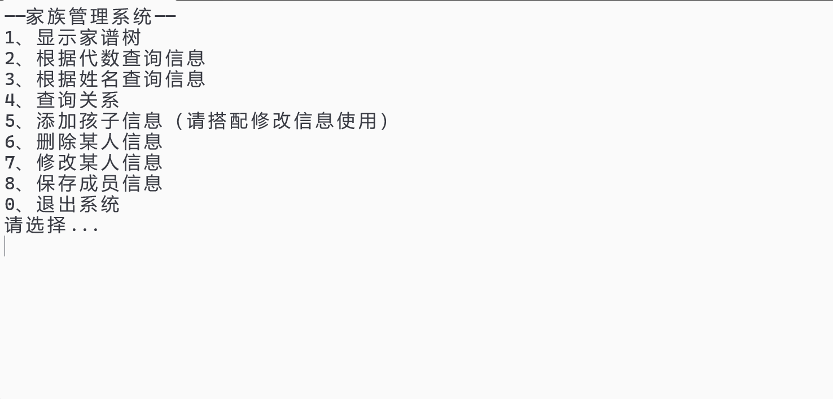
图2：交互界面
主要的交互界面

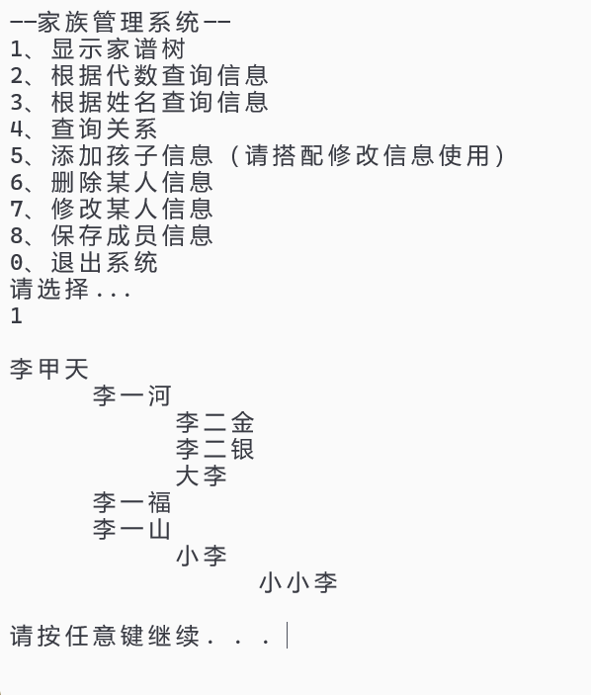
图3：功能1（显示家谱树）

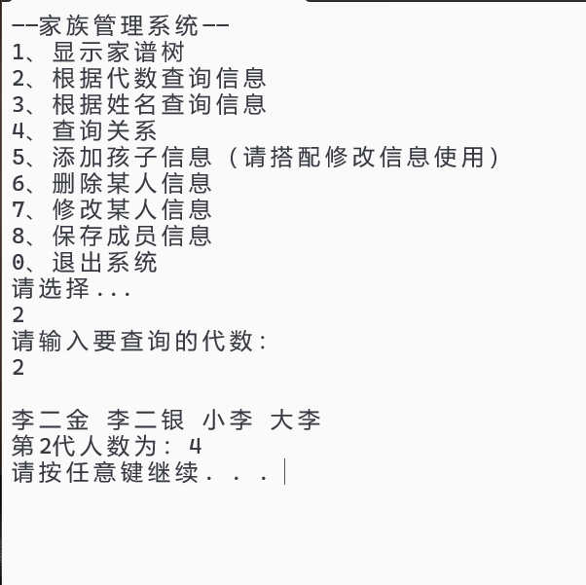
图4：功能2（根据代数查询信息）

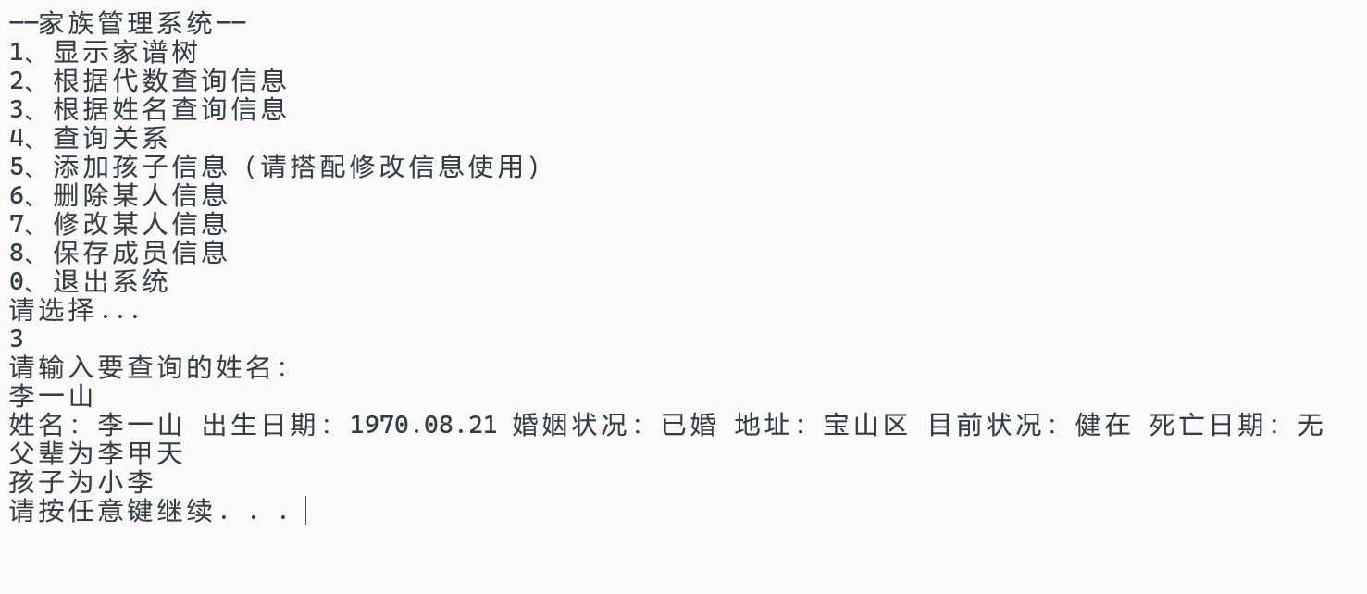
图5：功能3（根据姓名查询）

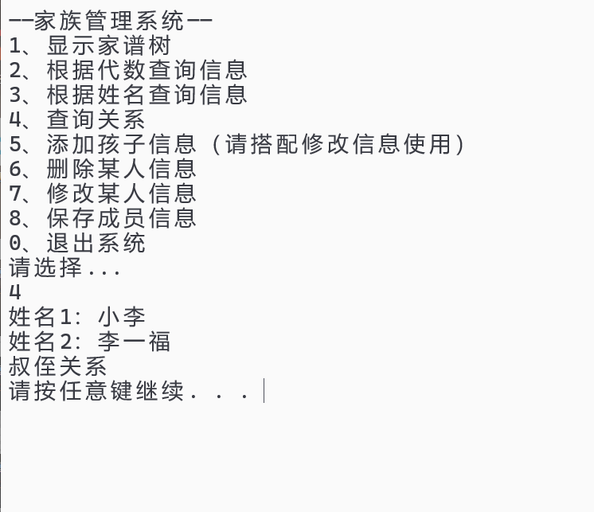
图6：功能4（查询两人关系）

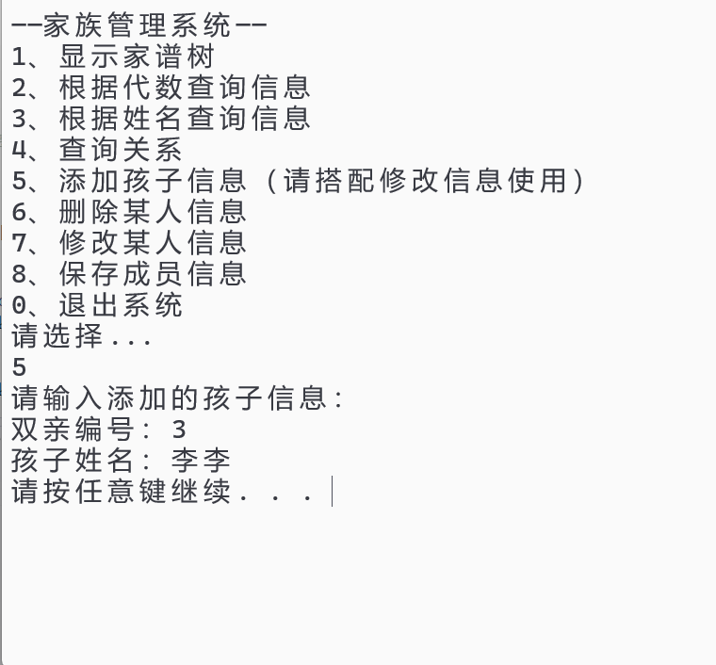
图7：功能5（添加成员）

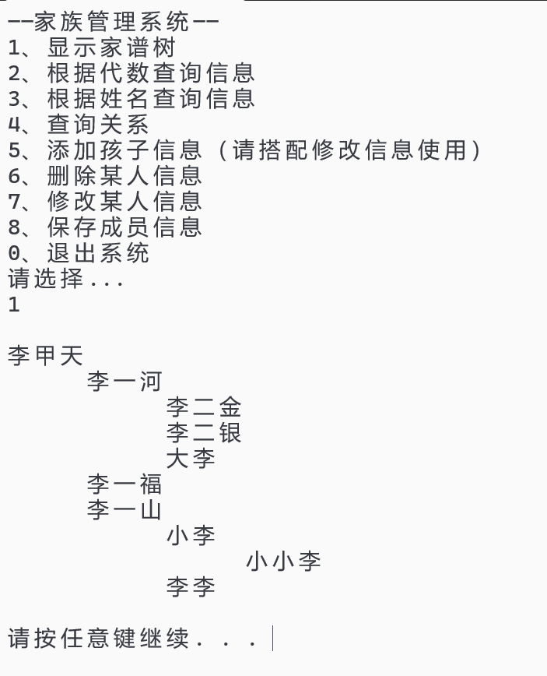
图8：添加成功后家谱树展示
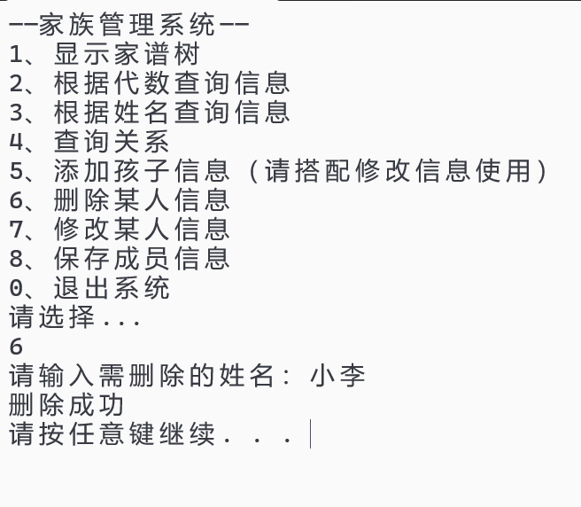
图9：功能6（删除成员）

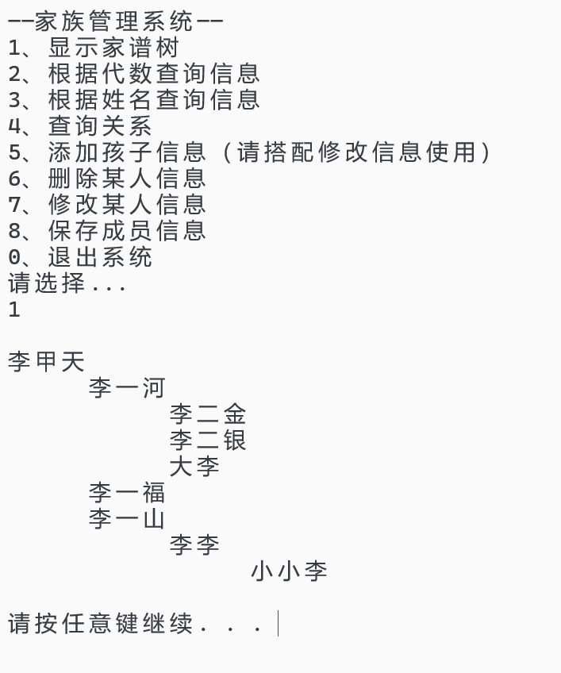
图10：删除成功后家谱树展示
注：删除部分涉及到多种情况，不适合在功能演示中一一展示，在代码分析及设计分析中对此部分有详细介绍

四、实验内容的设计与实现
[说明：选择本次研讨中最有设计技巧或特色的算法实现部分，使用必要的代码和文字进行介绍。避免大篇幅的复制粘贴源代码。 ]
1、对封装信息的获取和修改
本次家谱树的成员节点中包含较多的信息，在保证程序的封装性的前体下，提取和修改对应的数据需要不同的函数。为了方便类似功能的函数调用，在获取和修改封装信息时，我们选择使用同一个函数，用switch的方法扩展了函数功能，一边主函数和其他函数代码的简洁和易读。
template <class ElemType>
Status ChildParentTree<ElemType>::GetNode(int choice, int cur, ElemType& e) const
// 操作结果：用e返回结点cur附加信息,如果不存在结点cur,函数返回NOT_PRESENT,否则返回ENTRY_FOUND
{
if (cur < 0 || cur >= num) // 不存在结点cur
return FAIL;
else {
switch (choice)
{
case 1:e = nodes[cur].nam; // 返回名字
break;
case 2:e = nodes[cur].bir; // 返回生日
break;
case 3:e = nodes[cur].mar; // 返回婚姻状态
break;
case 4:e = nodes[cur].add; // 返回地址
break;
case 5:e = nodes[cur].sta; // 返回目前状况（包含除名）
break;
case 6:e = nodes[cur].dea; // 返回死亡日期
break;
default:cout << "选项错误，请重新输入。"; // 错误输入报错
break;
}
return SUCCESS
}
}
修改信息函数SetNode同理

2、删除家族成员
对家谱树成员的删除操作是本次实验的重点设计函数之一。程序选择的孩子双亲存储结构中完全删除结点会造成整个结点的数组变动，使得程序运行过于复杂。因此我们在此处选择给每个结点额外增加一个标签状态，表示其被删除。在遍历和输出的过程中跳过被打标签的成员，从用户端实现了删除，但并为实际删除储存结构中存在的结点，这样大大简化了删除函数对存储数据的修改。
针对“若其还有后代，则优先过继给其他后代人数少的兄弟；若无兄弟，则直接归其上一代”的任务要求，我们对删除函数的实现步骤进行了三层的设计：
首先是在判断结点存在的情况下对其标签进行修改。
if (i >= num || i == 0)
return FAIL;
else
{
cur = i;
string e = "不存在";
……

第一层是对其是否有孩子的判断，若没有孩子就无需进行变更孩子的操作，函数直接结束。
// 没有孩子，直接返回
if (FirstChild(cur) == -1)
{
SetNode(5, cur, e);
return SUCCESS;
}

第二层是结点有孩子，但是没有同双亲的兄弟。此情况下结点的孩子直接过继给其双亲。此层先对其双亲的度进行检测，度为1代表其没有兄弟。再通过将结点的孩子链表逐一插入双亲的孩子链表中，并且修改数组中孩子的双亲，以完成孩子的过继。
int par = Parent(cur);
// 没有兄弟，孩子直接继承给长辈
if (NodeDegree(par) == 1)
{
SetNode(5, cur, e);
for (Node<int>* q = nodes[cur].childLkList; q != NULL; q = q->next)
{
nodes[q->data].parent = par;
Node<int>* p, * newnode;
p = nodes[par].childLkList;
if (p == NULL)
{
nodes[par].childLkList = new Node<int>(q->data, NULL);
}
newnode = new Node<int>(q->data, p->next);
p->next = newnode;
}
return SUCCESS;
}

第三层是有孩子且有兄弟的情况下，在进行和孩子的过继前需要找出兄弟中孩子数量最少的作为过继的双亲结点。此处使用for循环直接遍历每个兄弟结点的度寻找孩子最少的一位。
// 找到兄弟中孩子最少的一位，将孩子过继给他
else
{
SetNode(5, cur, e);
int temp = -2;
int mchild = maxSize + 1;
for (int child2 = FirstChild(par); child2 != -1; child2 = RightSibling(child2)) // 找到兄弟中孩子最少的储存在temp中
{
if (child2 == cur||nodes[child2].sta=="不存在")
{
continue;
}
if (NodeDegree(child2) < mchild)
{
mchild = NodeDegree(child2);
temp = child2;
}
}
for (Node<int>* q = nodes[cur].childLkList; q != NULL; q = q->next)
{
nodes[q->data].parent = temp;
Node<int>* p, * newnode;
p = nodes[temp].childLkList;
if (p == NULL)
{
nodes[temp].childLkList = new Node<int>(q->data, NULL);
}
else
{
newnode = new Node<int>(q->data, p->next);
p->next = newnode;
}
}

3、关系查询函数
关系查询函数Relation，提供序号和姓名两个接口，可确定四代以内亲属关系，基本思路为确定两人关系中，辈分较小的那一代，向上查询，这样可以避免使用孩子链表，更加高效的同时，减少程序出现问题的可能。由此，可以想到添加辅助函数，用以确定是否为直系关系，以使得代码更加简洁，同时，针对查询自身与自身的特殊情况做了修复，并保留以后可能出现同名情况的可扩展性。
template <class ElemType>
void ChildParentTree<ElemType>::Relation(int nam1, int nam2) {

int gap = nodes[nam1].gen - nodes[nam2].gen; //代数越大，辈分越小
if (gap < 0)
{
int temp = nam1;
nam1 = nam2;
nam2 = temp;
gap = -gap;
}
switch (gap)
{
case 0: if (IsParents(nam1, nam2, gap))
if(nodes[nam1].parent == nodes[nam2].parent)
cout << "亲兄弟关系";
else {
cout << "表兄弟关系";
}
else

判断函数先确认输入两人的辈分大小（辈分储存在节点中），调用辅助函数，确定两人是否为直系关系。具体实现为向上找小辈辈分代数差的直系亲属，看其是否为被查询对象。
template <class ElemType>
bool ChildParentTree<ElemType>::IsParents(int nam1, int nam2, int gap) {
if (nam1 == nam2) return false;
if (gap == 0) return true;
int adr = nam1;
for (int i = 0; i < gap; i++) {
adr = nodes[adr].parent;
}
if (adr == nam2)
return true;
else return false;
}
同时，针对同辈进行是否查询的是自身的判定。同辈但不是自身返回true。再在外层函数中判断是否有共同双亲。
五、收获与体会
[说明：每位组员撰写完成该项目后个人的收获和体会。]
李奕飞：我负责的是主函数的编写及功能调试，通过本次实验我加深了对文件流操作的认识和记忆，同时也认识到了孩子双亲存储法对于需要频繁访问双亲与孩子结点的树结构的重要性。在功能测试中，验收时的种种报错让我认识到了自己对于特殊情况考虑的不足之处，这也迫使我对程序不断的进行修正，加强了程序的稳定性。

黄杨：本次实验我主要负责了家谱树的树状表示、代数的输出，以及删除家谱成员的内容。部分功能性的函数是基于个人任务中孩子兄弟链表的框架修改而来。在类比孩子兄弟和孩子双亲的储存格式的过程中，我体会到了两者相近的函数设计思维以及不同的优缺点，在反复修改遍历方式以及查找细节处出现的问题的过程中，我也理解了遍历等函数在两种存储结构中的基本运行逻辑，相较课堂的听讲而言，实验后还是能够说更加深刻的理解了树的两种储存方式，收获颇丰。

党昊天：本次实践令我受益匪浅，我掌握了孩子双亲树的使用方法，深刻体会到了它的优点和缺点。实践出真知，在实践过程中，我扫清了一些只从理论层面，难以明晰的难点痛点，如什么时候选用哪种树或森林结构，选用孩子兄弟树与孩子双亲树会给程序带来哪些问题与便利。同时，针对项目中的问题，我又一次对QA的重要性，及其工作内涵有了理解，只有经过彻底且流程化的测试，才能保证程序尽可能的少出现问题。此外，我还认识到版本管理的重要性，课下自主学习了git等版本管理器的使用方法，希望用于下次实验中。总的来说，这次实验为我今后开发过程积累了宝贵的经验与教训，包括但并不局限于课内知识层面，也包括开发测试，调试，以及多人协作方面。

